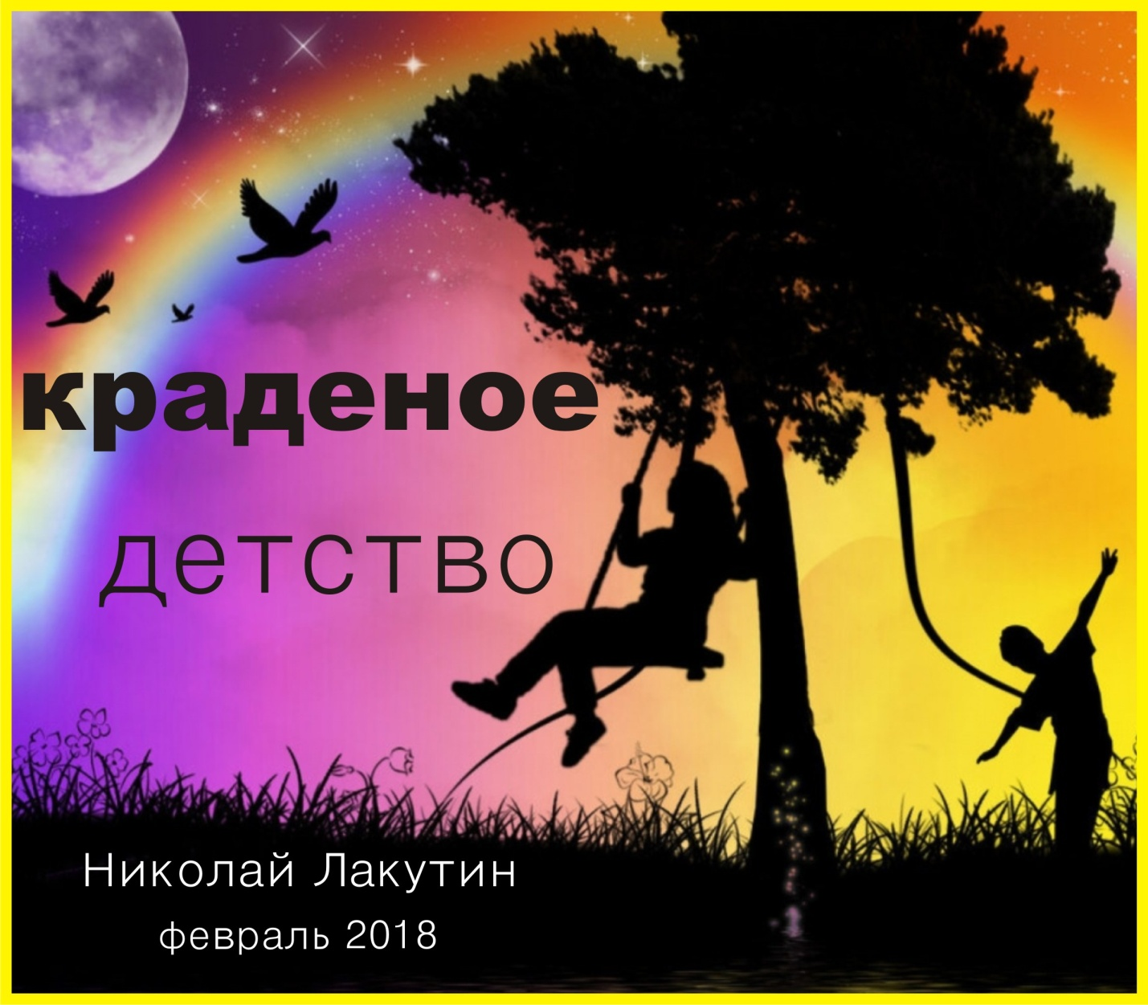

Введение
Как же они достали... ну сколько можно?
- «Папа, посмотри, какая у меня получилась птичка...»
- «Папа, а как сделать объёмные фигурки?»
- «Мам, дай конфетку»
- «Папа, открой мне консервы»
- «Мам, я платье испачкала»
- «Папа, я палец порезал»
- «Папа, купи мне такую же игрушку как у этой девочки в рекламе»
- «Мама, как тут закачать мультик»
- «Мама... мам...»
- «Мам..»
- «Пап... тут, как бы тебе сказать... в общем, сестра отформатировала диск».
- «Ааааааааааааааа. Жена, дай им телефон, пусть поиграют во что-нибудь, пока я буду пробовать восстановить данные»...

Краденое детство
Это очень удобно, занять детей мультиками, компьютерными играми, благо сейчас есть такие мобильные телефоны, в которых можно потеряться в приложениях и не найтись до тех пор, пока не сядет батарейка. Как же хорошо, можно не нервничать, ничего не объяснять, не показывать, не делать, а спокойно заниматься своими делами, очень важными делами, теми, которые в обозримом будущем обратятся в прах...
Здравствуйте, друзья!
Наверное, если бы я не был Николаем Лакутиным, мы бы говорили в данной рукописи про то, как плохо привязывать ребёнка к мобильному телефону с раннего детства. Как это пагубно влияет на их развитие, психику, совершенствование, здоровье и жизнь в целом.
И пару слов об этом я, конечно же, скажу, но это вовсе не главная тема данного контекста, как это не странно. А главная тема.... да... главная тема – это они, нет, вовсе не дети, а сильные мира сего.
Всегда можно проследить цепочку событий и понять, откуда растут ноги. У истоков эры IT – технологий стоит Стив Джобс. Это очень не глупый человек, он во многом молодец, но я знаю тех, кто сделал его тем, кем он ныне является в финансовом и социальном плане. Возьмём, к примеру, феерический взлёт и моментальную популярность Яна Кума, предложившему миру популярный мессенджер WhatsApp, отсутствие которого ныне считается признаком дурного тона. Виктор Кислый – очень яркий пример для «подражания», сыскавший славу популярнейшей игрой World of Tanks, в которую рубится чуть ли ни пол мира. Кто не знает Counter-Strike, игру, в которой так смачно разлетаются струи крови от автоматных выстрелов.
Если бы в своё время я не изучал истории успеха самых именитых личностей, большинство которых в разное время красовались на обложках Forbes, то, наверное, не придал бы должного значения всей той ситуации, которая сейчас царит в мире IT- технологий. Дело в том, что среди богатейших людей мира очень чётко прослеживается одна любопытная взаимосвязь – все они выходцы из одной команды. Это не большая, но очень слаженная команда, приоритетом в которой вот уже несколько тысяч лет является власть. Именно поэтому благосостояние, уровень развития, здоровья, сознания и общего настроения народа той или иной страны – это давно уже прогнозируемая, контролируемая и управляемая область. Люди в большинстве своём строят планы на ближайший год, пять, десять лет, самые продуманные бизнесмены, успешные технари со стальным стержнем внутри планируют свою деятельность на 20-50 лет с перспективой развития и передачи дела потомкам. Команда, о которой идёт речь, планирует свою деятельность на 200-500 лет вперёд с очень точной рассчитанной программой развития событий, именно поэтому они пока выигрывают. Так вот они давно поняли, что поколения сменяются быстро и проще всего форматировать сознание людей угодным себе образом не у взрослого человека, а у ребёнка. Если с раннего детства ему задать нужное направление мышления, сформировать определённые ценности и со всех сторон подбодрить с помощью красивых ярких реклам, фильмов, и, конечно же, пропиаренных кумиров, то никуда такой ребёнок не денется, он будет верой и правдой служить на благо данной компании, но не в коем случае, не во благо себе. Он ведь пришёл в этот мир не для того, чтобы жить, радоваться и совершенствоваться, а для того, чтобы обновить собой изношенный социальный механизм, на построение которого было брошено столько войн и революций.
Таким образом, одним из мощнейших инструментов в коррекции сознания было введение увлекательного устройства под названием смартфон. Научно-технический прогресс - нормальное явление. Для работы это действительно нужное устройство, но не для детства. А самым основным потребителем данного продукта как раз являются лица, не достигшие 18-ти лет и это не случайность, а продуманное целенаправленное воздействие именно на эту аудиторию. Бизнесмены понимали, что ежесуточные:
- «Мам купи, пап, купи, ну купи, ну купи, ну купииииииииииииии» - хотелки, постоянно подогреваемые новыми рекламными роликами, рано или поздно дадут сбой в нервной системе родителей, которые предпочтут безрезультатным отговоркам желанную покупку. Всё же купить какое-то устройство ребёнку – это не так плохо, ребёнок будет шагать в ногу со временем, опять же это подарок, а детей надо одаривать – думают они. Большое значение начинает иметь социальный фактор и необъявленная «гонка вооружений» не то что в школах, но даже уже в детских садах. У меня есть дети, и я знаю, о чём говорю. А дальше - проще. Можно ничего уже не объяснять и не говорить, а просто предложить посмотреть на то, как ходят по улицам дети, подростки и очень многие взрослые люди. К моему удивлению, ещё не все столбы в городах посшибали головами прохожие, ведь взоры то все устремлены не под ноги, не вперёд перед собой. Люди забывают смотреть на небо и, порой, за всю свою жизнь не замечают таких явлений, как одновременное нахождение Солнца и Луны на небосводе. Зато они не забывают пробежаться по лентам новостей в своих высокотехнологичных игрушках, обновить приложения, перекинуться парой слов с несколькими роботами из сети, а дальше уже лента новостей сменяется и её опять пора просматривать. Всё очень чётко и грамотно спланировано. Внимание людей с самого детства переключено и привязано к игрушке вызывающей зависимость. А эта технологическая игрушка уже в свою очередь незаметно для её владельца год из года, плавно, но планомерно формирует сознание человека. Даёт нужные новости, неслучайные приложения, очень тщательно разработанные игры при участии штата психологов. Иными словами, в планшетах, смартфонах, ipedах и ifonах человек проживает целую жизнь, но жизнь, поданную под нужным соусом.
Мода оказывает очень серьёзное влияние на то, чтобы бедолага никогда не соскочил со своего колеса и вместе с другими белками раскручивал его всё сильнее и сильнее, тем самым пополняя копилку it – предпринимателей, работающих в тандеме с операторами связи. Если кто не заметил, сейчас практически не найти тарифов для обычного телефона, телефона для того, чтобы разговаривать. Зато тарифов для потери человека в интернет - пространстве – в изобилии.
Понимая всю «прелесть» и масштаб данной программы воздействия, я всячески избегал использования данной продукции. Но мы не забываем, что для тех, кто не способен себе купить по тем или иным причинам такую игрушку существуют подарки. Таким образом, у меня всё же оказался один из самых современных смартфонов. Пришлось немного им попользоваться, но совсем немного. Первое, что вызывало неприязнь - это размеры и форма. Держать в руке во время разговора не комфортно, положить в карман нереально, носить всё время в руке – неудобно. Но это только верхушка айсберга. Этот чудо-аппарат всё время пытается привлечь внимание к себе. То и дело издаёт звук, символизирующий какое-либо обновление, будь то программное обеспечение, приложение, не важно, важно, что его срочно нужно обновить. А если не обновишь, то будет символизировать постоянно. Мы так же помним про соблазн знакомых прислать какое-нибудь ну очень смешное видео, надо же пользоваться благами цивилизации, как говорят про водителей – нашёл человек гудок. Та же ерунда. Да ещё и звонит кто-нибудь, между нами говоря, это ведь ко всем своим недостаткам ещё и средство связи. Меня хватило на неделю.
После того как я пожил неделю с телефоном я решил вернуться к семье.
И после этого возил несколько лет его в сумке в отключенном состоянии, доставая раз в два месяца для того, чтобы зарядить и при необходимости воспользоваться ДубльГисом. Благо, нашёл кому передарить это чудо техники. Потом был ещё один – необходимость по работе, но этот отправился к перекупщикам в подземный переход на третий день после покупки и работа была перестроена таким образом, чтобы не иметь связи с подобными бирюльками.
Итоги.
Бороться с тем, что внедрено с огромным напором, бездонной финансовой поддержкой и расчётом, идущим из многих прошлых поколений – бесполезно, ибо это движение подобно лаве вулкана, зреющего многие века, который начал извергаться и теперь сметает всё на своём пути. Бежать – глупо, отойти в сторону – не получится, потому что поток льётся во все стороны. Остаётся либо слиться с его потоком, тем самым лишь усилив его, либо воспарить над землёй. В данном случае, достаточно воспарить над ситуацией, как минимум для того, чтобы осознаться. Тогда есть шанс увидеть, что ситуация с порабощением внимания взрослых людей, а детей особенно – это лишь одна из маленьких струек извергающегося вулкана. Принимать решение всегда правильнее не спеша, в спокойной размеренной обстановке, оперируя фактами и опытом, нежели на бегу от настигающей волны.
В этой связи, хочу сказать, что мы с Вами в очередной раз встаём перед выбором. Что делать? Задуматься и сделать так, как от нас этого не ожидают? Прочитать эти строки, закрыть файл и удалить его из памяти, продолжая жить по правилам течения, оставаясь его частью. Или стать частью другого какого-то иного течения? Или может быть сформировать своё. Ваш выбор. Мой – выбор - позиции наблюдателя. Я очень давно принял на себя эту роль и отвёл место в жизни в стороне от событий. Показать, рассказать и объяснить – считаю своим долгом, но вмешиваться и влиять на чью-то волю – не имею права. Ведь мы с Вами, как сказал бы Киплинг «одной крови».
Я часто слышу от пап и мам ничего не способных сделать с привязанностью своих детей к мобильным устройствам:
- «У нас было детство! Шалаши на деревьях, тарзанки, картошка из костра, войнушка, казаки-разбойники, сифа наконец, квадрат, резиночка, классики, скакалка, барби, менеджер, волейбол, вышибала, поездки в детские лагеря, в футбол дворами играли и болели за своих ребят, карбид взрывали, металл собирали на свалках и потом на вырученные деньги организовывали пикники. Копали туннели в снегу, делали сальто в сугробы. Морды били друг другу и волосы подружкам выдёргивали за один лишь косой взгляд в сторону возлюбленного. Сейчас дети на это не способны. Они не способны на безумие и в этом их слабость. Зато они умеют тыкать пальцем в экран. Ради этого, безусловно, нужно было пройти тысячи лет эволюции... грустно».
Фокус в том, что эволюции в принципе нет, это теория всего лишь один из ручейков вулкана и создатель этой теории выходец из всё той же команды. Да и речь идёт не о тысячах, а о миллионах лет, между нами говоря. И всё-таки... Детство – это очень небольшой отрезок времени, который потом многие десятилетия согревает своими воспоминаниями, если всё было правильно, или неправильно, но достойно. Если мы не научим детей быть людьми, то за нас это сделают «игрушки».
Николай Лакутин

